## FOTOGRAFIE In & 0utdoor design

## Snapchat

Werkvoorbereiding

[](https://www.google.nl/url?sa=i&rct=j&q=&esrc=s&source=images&cd=&cad=rja&uact=8&ved=0ahUKEwjXp8HoyMvRAhWIMBoKHVEmC4YQjRwIBw&url=https://techcrunch.com/2016/03/29/snapphone/&psig=AFQjCNFo4gLlFX2HFPt1R4r11CuX8CPUYQ&ust=1484824593185223)**Benodigdheden**

* Smartphone
* App Snapchat
* Praktijkopdracht Moduul “technieken”
* Foto’s
* Smartphone lader
* Instructieblad Snapchat

1. Download de App Snapchat en installeer de App op je smartphone.
2. De enige manier om Snapchat te leren is door het doen.

Ik denk dat ik een keer of 40, 50 heb ingelogd om te kijken of ik al begreep hoe het werkte, voordat ik het uiteindelijk begrijp.

Ik kreeg de lol van Snapchat pas echt te pakken toen ik samen met een opdrachtgeefster (Dank, Manon) ging zitten om het allemaal eens goed uit te proberen, samen. Dat ging een stuk makkelijker, leuker en sneller, zo met zijn tweeën.

Daarom hier een korte snapchatgids. Van de ene dummie (Snapchat: eljadaae, of snap – richt je snapchat scherm op de foto van de code in de afbeelding hierboven en kijk wat er gebeurt) voor de andere dummie. No offense!

**1. Wat is er nou zo leuk aan snapchat?**

Snapchat lijkt een beetje op Instagram, maar dan met (nog) meer beperkingen en veel rauwer. Instagram is gefilterd, letterlijk en figuurlijk. Alles voor het mooie plaatje, het bijzondere uitzicht. Snapchat draait om delen van het Hier en Nu. Rauw. NU!

UPDATE: met de introductie van Instagram Stories lijkt het verschil verdwenen, maar niets is minder waar. Snapchat blijft sneller en rauwer (en leuker!).

[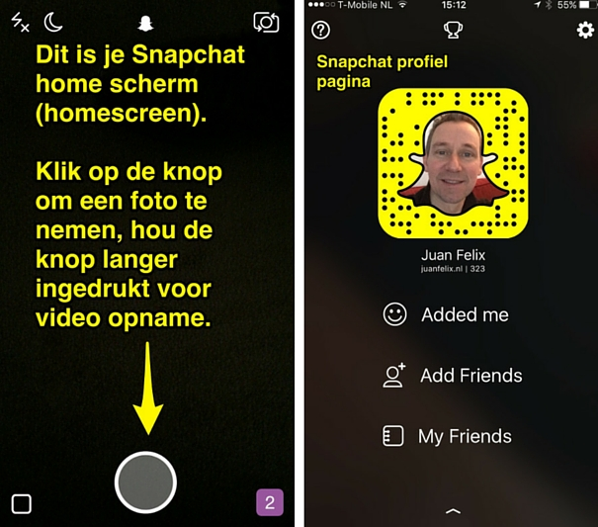](http://www.google.nl/url?sa=i&rct=j&q=&esrc=s&source=images&cd=&cad=rja&uact=8&ved=0ahUKEwjR1KWTycvRAhXFzRoKHcXaBXkQjRwIBw&url=http://nieuwemediagids.nl/snapchat-tips-beginners/&psig=AFQjCNFo4gLlFX2HFPt1R4r11CuX8CPUYQ&ust=1484824593185223)Het tijdelijke (je foto’s en video’s blijven maximaal 24 uur zichtbaar) is het aantrekkelijke. Iedereen weet natuurlijk dat je screenshots kunt maken (daar krijgt degene die de content deelt overigens wel een melding van, als jij een screenshot maakt), maar niemand vindt het erg dat wat je maakt, weer verdwijnt.

De tijd van foto’s bewaren op je telefoon en op je computer, netjes gesorteerd en in mapjes, waar ze digitaal stof vergaren, is voorbij.

Het hoeft dus ook niet supermooi. Het gaat om hier en nu delen wat je doet, ziet en meemaakt, Remember?

**2. Hoe werkt Snapchat?**

Je startscherm, als je de app opent, is je camerascherm. En dat is niet voor niets. Alles draait om foto’s en video’s. Daaruit bestaat alle content, alle updates. Verder is het handig om te weten dat je alle schermen en functionaliteiten bedient door te:

1) swipen (vegen van boven naar beneden, van beneden naar boven, van links naar rechts of omgekeerd); of door

2) te klikken en vast te houden.

Het loont de moeite om dat te proberen vanuit ieder scherm waar je in terecht komt. Dan merk je een beetje wat er allemaal kan. Af en toe wijzigen er ook functionaliteiten. Veel vegen en klikken, dan ontdekt je het vanzelf. De foto’s of video’s die je maakt, deel je met specifieke ‘vrienden’ (mensen die je als contacten hebt toegevoegd) of je voegt ze toe aan je ‘mijn verhaal’. Mijn Verhaal, je snapchat story, is een compilatie van allerlei foto’s en video’s die je achter elkaar zet door ze toe te voegen.

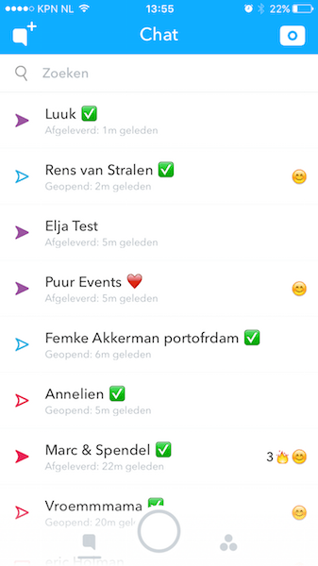**3. Snapchat draait eigenlijk om privé-berichten.**

Stiekem is Snapchat een chat app. Wist je niet, he? Maar dat is wel hoe de app ontstaan is en hoe de meeste mensen van onder de 20 de app gebruiken. Als je dus echt wilt ervaren wat Snapchat is, moet je aan de slag. Privé-snaps sturen. En dan vooral foto’s en video’s. En selfies. Je vindt je berichten door vanuit je hoofdscherm naar rechts te swipen of door op het vierkantje linksonder te klikken.

Berichten hebben verschillende icoontjes en kleuren, afhankelijk van dingen als

* Was het een video- of een fotosnap?
* Is de snap geopend door de ander?
* Wat is je relatie tot die ander, op Snapchat?
* Heb je elkaar langer dan 3 dagen achter elkaar video’s of foto’s gestuurd? Zo ja, dan krijg je een streak, te herkennen aan het vlammetje.

Die privé-snaps zijn wat Snapchat zo bijzonder maakt. Het draait om interactie. Als mensen reageren op je ‘Mijn Verhaal’-snaps door op de ‘chat’-optie onderaan te klikken, komen die berichten ook hier te staan.

**4. Wat is Mijn Verhaal op snapchat (Snapchat stories)?**

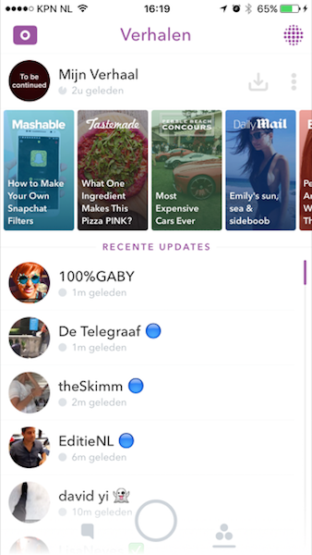

Snapchat geeft je de mogelijkheid om je volgers, ook degenen die je niet terugvolgt maar die jou wel volgen, een verhaal voor te schotelen dat bestaat uit meerdere snaps achter elkaar. De zogenaamde **Snapchat story**. Het is een van de belangrijkste features van Snapchat.

Verhalen worden weergegeven in volgorde van plaatsing. Bovenaan staat degene die als laatste van al die mensen die je volgt een snap plaatste.

Je kunt een verhaal zien door te klikken op de betreffende account in het overzicht. Je ziet alle snaps achter elkaar, video’s en foto’s. Anderen kunnen dat bij jou dus ook, als je althans snaps plaatst in Mijn Verhaal. Swipe, terwijl je een verhaal bekijkt, naar rechts om het verhaal van de volgende uit je lijst te zien – degene van alle mensen die je volgt die als allerlaatst een snap heeft geplaatst.

Klik op de snap die je bekijkt om door te gaan naar de volgende. Geloof me: iedereen doet het. Daarom zetten de meeste snappers hun fotosnaps op hooguit 3 seconden.

Tip: het is lastig om overzicht te houden in de timeline. Je kunt dit verhelpen door de namen de snapchatters die je niet wilt missen te bewerken. Dat doe je door op hun naam te klikken en te kiezen voor bewerken. Ik gebruik bijvoorbeeld blauwe bolletjes, groene vinkjes en rode hartjes.

**5. Snapchat Live stories.**

De reden dat ik toch viel voor Snapchat, ondanks 40 mislukte pogingen om het te begrijpen, waren de ‘live stories’.

Snapchat Stories vind je door vanuit je home screen naar links te swipen. Als je naar beneden swipet, vind je eerst een overzicht van alle verhalen in je timeline op volgorde van binnenkomt. Daarna zie je de lijst van updates opnieuw, maar nu op alfabetische volgorde. En daar tussen vind je de ‘live stories’.

‘Verhalen’ komen tot stand doordat Snapchat verhalen rondom een locatie of gebeurtenis aggregeert. Alleen mensen die hun locatiebepaling aan hebben staan (d.w.z. dat ze Snapchat toestaan om hun locatie te bepalen) en die zich bevinden op een plek waarvan Snapchat een ‘Verhaal’ maakt, kunnen hun updates toevoegen aan die ‘Verhalen’.

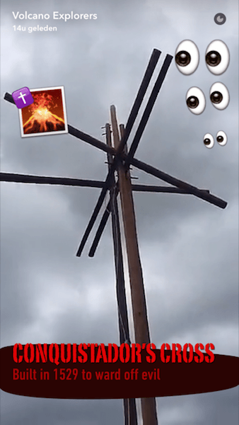

Steeds vaker zijn deze live stories ook specifieke content die speciaal voor Snapchat gemaakt wordt door een groep mensen in een bijzondere sitautie. De afbeelding hieronder komt bijvoorbeeld uit een live story van het eerste onderzoek naar de binnenkant van een werkzame vulkaan, dat op Snapchat werd getoond.

De kracht van ‘verhalen’ is ongelofelijk. Feest mee met het carnaval in Rio, hoor wat mensen over een religieus feest in India zeggen, beleef hoe de mensen mensen binnen en buiten het football-stadion (van de tribune, tot de kleedkamer, tot op het veld) van de wedstrijd genieten.

Als [geotagging fan](http://www.eljadaae.nl/zet-je-zaak-op-de-kaart/) vind ik dit geweldig. Zie hier [een blog post over het eerste ‘Verhaal’ van Snapchat](http://www.eljadaae.nl/je-moet-het-proberen-om-het-te-begrijpen/) dat ik zag, rondom een Amerikaanse College Football game. Als je op een locatie bent waar de geotag van Snapchat aanstaat (o.a. in iedere grote stad of op grote evenementen) kun je door te swipen de geotag toevoegen aan je snap. Cool toch?

**6. Vrienden vinden op Snapchat: kwestie van fantasie/geluk/research.**

Als het tegenzit, heb je geen Echte Vrienden op Snapchat. Dan komt er niets tevoorschijn als je het adresboek van je telefoon koppelt. ***Bummer*.**

Maar net als bij andere social media platformen is het gewoon een kwestie van nadenken. ‘Vrienden’ zoeken (bedrijven zijn ook ‘vrienden’) doe je door een gebruikersnaam in te voeren in het vriendenzoekscherm. Wel is het zo dat veel mensen rare accountnamen gebruiken. Dat maakt het weer iets lastiger.

Let op: als je willekeurig gebruikersnamen invoert die bestaan uit meerdere woorden, plak die dan aan elkaar. Dus: cocacola, tacobell, newyork, etc.

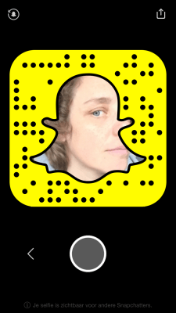[](https://i2.wp.com/www.eljadaae.nl/wp-content/uploads/IMG_1493.png)  
Als er een plusje achter de naam komt, is het een bestaand account. Al weet je natuurlijk niet zeker of het de juiste account is! Dat kun je niet zien en niet checken. Pas als  ze content plaatsen, in feite, want er is niet echt een gebruikersprofiel. Avontuurlijk gedoe, mensen volgen op Snapchat. Geen plusje? Dan moet je verder zoeken naar de juiste gebruikersnaam. Bijvoorbeeld: albertheijn huffpost realsimple nos bbc tacobell cocacola. Of: eljadaae. Dat ben ik.

Je kunt vrienden ook toevoegen door hun snapcode te scannen. Je snapcode, dat is dat gele plaatje met je hoofd er in. De snapcode scannen doe je of door je telefooncamera te richten op hun snapcode als je bij ze staat (letterlijk). Of door er een foto van te maken en die te kiezen als Snapchat daar om vraag (kies voor: > gele spookje boven in het midden > Vrienden toevoegen > Toevoegen met snapcode).

**7. Instellingen wijzigen op Snapchat?**

Het is even wennen om je weg te vinden binnen de app. Maar het komt er op neer dat je gewoon veel moet swipen – vegen. Vanaf het startscherm (met je live camera) klik je op het Snapchat-icoontje in het midden bovenin je scherm. En vervolgens rechtsboven op het tandwieltje. NB: sommige instellingen zitten onder ‘Instellingen’ in je gewone telefoonmenu.

Hier kun je o.a. instellen wie je snaps mag zien (alleen je vrienden of iedereen die je volgt) en wie jou berichten mag sturen (alleen je vrienden of iedereen die je volgt).

**8. Ik wil een profielfoto op Snapchat.**

Uh-huh. Helaas. Krijg je niet. Je Snapchat profielfoto – of avatar – die te zien is naast je ‘Verhaal’ (je updates) bestaat uit je de eerste snap uit je laatste story. Dus. Snappen dan maar…

Wat je wel kunt doen, is een profielfoto toevoegen aan je snapcode. Of liever, een reeks foto’s. Klik op het gele spookje in je startscherm en je ziet in het gele vierkante met stippeltjes (dat is je snapcode, vergelijk met een streepjescode). Klik er op het blijf vasthouden tot het camera-rondje verschijnt. Maak een reeks foto’s (trek een paar gekke bekken!) en klaar. In je snapcode krijg je nu een reeks bewegende foto’s van je eigen hoofd.

**9. Kunnen anderen mijn Snapchats zien?**

Je snaps en verhalen zijn privé, tenzij jij dat anders instelt. Goed dus om het even te checken. Ga daarvoor naar Instellingen en kies voor ‘Bekijk Mijn Verhaal’ om te wijzigen of te checken wie je update kan zien.

**10. Als er iemand naast je staat met een smart phone en een Snapchat account…**

[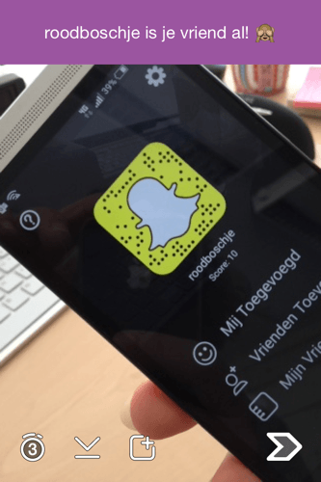](https://i2.wp.com/www.eljadaae.nl/wp-content/uploads/IMG_1495.png)

Richt je je snapchatscherm op hun Snapchat-icoontje (omhoog swipen of in het camerastartscherm op het gele icoontje bovenaan klikken). Zie eerder! Snapchat legt dan automatisch de link en voegt diegene als vriend toe. ‘Snapcodes’, noemt Snapchat dat. Als je op hetzelfde WIFI netwerk aan het snapchatten bent, is het nog makkelijker. Ga naar het spookje, ga naar Vrienden toevoegen en kies voor ‘Voeg mensen in de buurt toe’. Als je daar allebei op klikt, word de account van de ander zichtbaar en kun je er op klikken.

**11. Waar zit de Like-knop op Snapchat?**

Die is er niet. Nope. Oppervlakkige interactiemogelijkheden zijn beperkt. Gelukkig zijn er de privé-berichten die je kunt sturen en die de interactie opeens op een ander niveau brengen. Je kunt vanuit de snap van iemand anders heel eenvoudig een berichtje sturen door omhoog te swipen en iets in te typen.

Andere optie: zoek ze op in je vriendenlijst en werk vanuit daar.

Vanwege het gebrek aan analytics weet je dus bijna niets over je eigen succes. Maar gek genoeg is het gebrek aan duimpjes, hartjes en sterretjes heerlijk rustig.

Gelukkig kun je bij ‘Mijn Verhaal’ wel zien hoeveel mensen hebben gekeken naar iedere snap. Hoewel je natuurlijk niet weet hoe lang en hoe aandachtig. Voor zover iets ‘aandachtig’ kan, in die paar seconden. :) Je kunt de kijkers per snap zo zien: swipe naar links, klik bovenaan op de drie stipjes rechts van ‘mijn verhaal’.

**14. Hoe krijg je emoji’s in je snaps?**

Plaatjes in je snap. Yay! Wel even wennen voor de niet-twintigers onder ons.

**[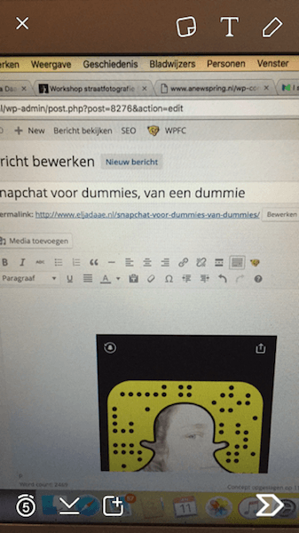](https://i0.wp.com/www.eljadaae.nl/wp-content/uploads/IMG_1743.png)**

1. Open de app en maak een foto of video

2. Klik op de T van tekst of op het meest linkse icoontje bovenaan, van het blaadje.

3. Gekozen voor T? Kies op je toetsenbord de optie voor emoji’s (bij de iPhone is dat het wereldbolletje’)

4. De emoji’s verschijnen in de tekstbalk die over je snap (foto) loopt.

5. Klik weer op het icoontje om tekst toe te voegen, de T.

6. Klik op ‘gereed’

7. Via het ‘blaadje’ kies je emoji’s die je willekeurig ergens in je snap kunt zetten. Zo veel en zo vaak als je wilt. Emoji’s binnen het ‘T’-tekstveld worden uitgelijnd binnen de tekst, dus een ander effect.

Voila. Emoji’s in je snap. Jij kunt dat. Nu is het een kwestie van creatief gebruikt!

Praktijkopdracht

**Snapchat**

Maak een profiel aan (privé of schoolaccount) als je deze nog niet hebt.

**Compositie (totaal 10 foto’s + 2 filmpjes )**

1. Maak 10 foto’s, bewerk deze met een filter en plaats die in jou “verhaal”.
2. Maak 2 korte filmpjes. Wat moet er in het filmpje te zien zijn?

* Denk aan de regels voor; licht, compositie, portret en macro.
* Maak van te voren een plan/ script.

**Licht (totaal 3 foto’s)**

1. **Maak 3 foto’s waar het licht een grote rol speelt.**

**Portret (totaal 3 foto’s)**

1. Maak 1 selfie (voor je profielfoto op Snapchat) e**n bewerk deze.**
2. **Maak 2 portretfoto’s van jou en een klasgenoot en bewerk deze.**
3. Voeg emoij’s toe aan minimaal 1 foto.

**Macro** (totaal 3 foto’s, **waarvan 1 met emoji’s**)

1. **Maak 3 macro foto’s en bewerk deze.**
2. Voeg emoij’s toe aan minimaal 1 foto.

**Afsluiting en/of huiswerk;**

**Zorg dat na iedere les al je foto’s in de juiste mappen komen.**

**Hierdoor voorkom je dat er iets kwijt raakt.**